GUÍA VIRTUAL DE UNIDAD CERO
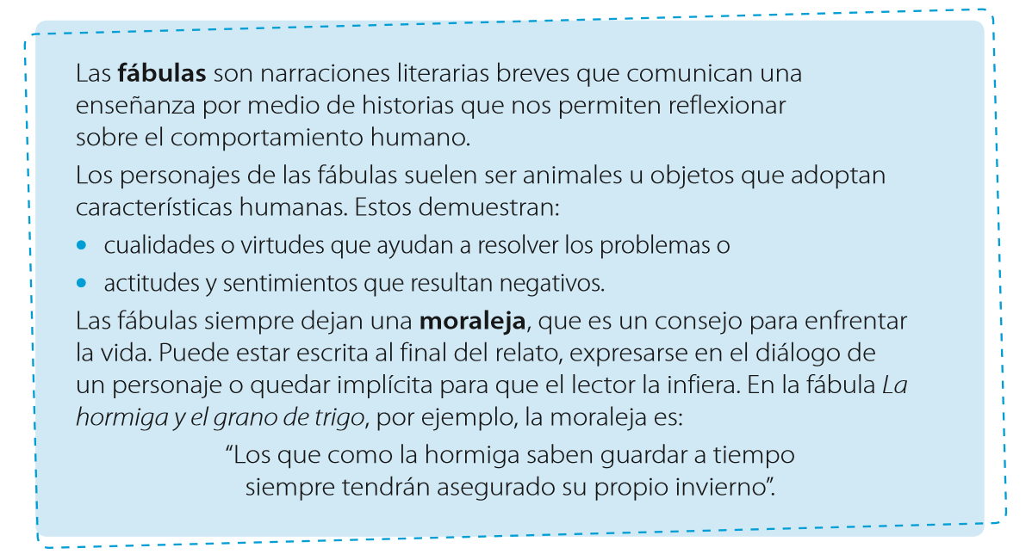
LENGUAJE
NOMBRE : | CURSO :3 °BÁSICO
UNIDAD CERO | Miss : Nataly Aránguiz L
- Lee el texto y responde las preguntas.
La persona más inteligente del pueblo.

Había una vez un cartero que trabajaba en un pueblo tan pequeño, que casi no tenía cartas que repartir. Solo alguna para el alcalde y otra para el médico o para algún vecino que tenía un hijo o hija viviendo en otra ciudad.

Un día llegó al correo un paquete. Era raro, nunca llegaban paquetes, solamente cartas. El cartero buscó la dirección en el paquete, pero en vez de eso decía: “Para la persona más inteligente del pueblo”. El cartero no salía de su asombro. ¿A quién debía entregar aquel paquete? ¿Quién era la persona más inteligente del pueblo?

Para solucionar este misterio se le ocurrió inventar un juego: la persona que fuera capaz de subir al monte más alto del pueblo sería el dueño del paquete misterioso. Él también debía subir al monte, ya que era el encargado de entregar el paquete. Todos los habitantes del lugar comenzaron a subir hasta la punta del monte más alto. El cartero esperó un tiempo, tomó su bicicleta y comenzó a subir. Cuando llegó a lo más alto del monte, no había nadie. Miró hacia todos lados y abrió el paquete. Dentro había un libro, pero no era cualquier libro, sino un libro completamente en blanco.

En la primera página decía: “Como soy la persona más inteligente del pueblo puedo escribir en este libro mis ideas”. Y el cartero lo primero que escribió fue: “No es necesario subir al monte a pie cuando se puede subir en bicicleta”. Y se fue a casa pensando que más tarde escribiría más cosas.
Cuento popular. Adaptación.
- ¿Qué problema tiene el cartero?
- Subir a un monte muy alto.
- Escribir en un libro sin líneas.
- Trabajar en una ciudad grande.
- Entregar un paquete sin dirección.

- ¿Qué hace el cartero para solucionar su problema?
- Inventa un juego.
- Abre el paquete.
- Pide ayuda al Alcalde.
- Reúne a la gente del pueblo.

- ¿Por qué el cartero también subió al monte?
- Quería ganar.
- Tenía encontrarse con su hija.
- Tenía que entregar el paquete.
- Quería jugar igual que los demás.

- ¿A quién estaba dirigido el paquete?
- un cartero.
- un médico del pueblo.
- los vecinos del pueblo.
- una persona inteligente.

- Al final, ¿quién es la persona más inteligente del pueblo?
- El cartero.
- El médico.
- El alcalde.
- Los vecinos.

- En el texto dice que se buscaba a la persona más inteligente del pueblo. La palabra inteligente es un:

- artículo definido.
- sustantivo propio.
- adjetivo calificativo.
- pronombre personal.

- Lee el texto y responde las preguntas.

El león y la zorra

Un león fingía que estaba enfermo: con este engaño hacía venir a su cueva a todos los animales, y cuando los tenía allí los mataba. Llegó también la zorra; pero, no fiándose, dijo desde afuera al león que sentía mucho su enfermedad.

El león, viendo que no entraba, le dijo: ¿por qué no entras? ¿Desconfías de mí, cuando estoy tan débil que, aunque quisiera, no me sería posible hacerte daño? Entra, pues, como los demás.

Entonces la zorra respondió —esto es lo que me infunde desconfianza: que veo aquí seguramente las huellas de los que han entrado, pero no veo las de los que han salido.

Esopo.

- El león y la zorra es el título de una:
- poesía.
- leyenda.
- fábula.
- anécdota.

- ¿Cómo es la zorra?
- astuta y desconfiada.
- amistosa e ingenua.
- débil y temerosa.
- ingenua y temerosa.

- El león fingía que estaba enfermo para:
- demostrar que era más débil de lo que todos creían.
- atraer a los animales y comérselos.
- perseguir a los demás leones para que lo acompañasen.
- llamar a los animales y dejarlos encerrados.

- ¿Cómo se habrá sentido el león después de la respuesta de la zorra?
- Contento.
- Aliviado.
- Cansado.
- Frustrado.

- La zorra desconfió del león porque:
- Vio en sus ojos mucha maldad.
- Su tono de voz era extraño.
- Conocía al león y era su costumbre fingir enfermedades.
- Vio las huellas de animales que habían entrado a la cueva, pero no de salida.

- ¿Cuál es el mensaje que nos entrega el texto?
- Se debe ayudar a las personas enfermas.
- Los animales rápidos vencen a los lentos.
- La persona prudente no confía ciegamente en aquello que le dicen.
- El éxito en la vida no se mide por lo que has logrado.

El campesino y los pepinos

Una vez, un campesino fue a robar pepinos a una huerta. Mientras se deslizaba hacia el sembrado, pensaba: "Si consigo llevarme un saco entero de pepinos, los venderé y con ese dinero compraré una gallina. La gallina pondrá huevos, los empollará y nacerán muchos pollitos. Criaré los pollitos, los venderé y compraré una lechoncita. Cuando crezca, tendrá una buena cría. Venderé los lechoncitos y me compraré una yegua, que me dará potros. Los alimentaré, los venderé y después me compraré una casa y haré una huerta. Sembraré pepinos en ella, pero no permitiré que me los roben. Pondré unos guardias muy severos, para que me vigilen los pepinos. Y, de cuando en cuando, me daré una vueltecita por allí y les gritaré: '¡Eh, amigos, vigilen con más atención!'". Sin darse cuenta, el campesino se olvidó de que estaba en un huerto ajeno y dijo esas palabras en voz muy alta. Los guardianes de la huerta, al escuchar su llamada de atención, se abalanzaron sobre él y le dieron una buena paliza.

León Tolstoi.

- ¿Qué tipo de texto es el leído?
- una noticia.
- un poema.
- un instructivo.
- un cuento.

- El campesino quería robar pepinos en:
- un campo.
- la feria.
- una huerta.
- una casa.

- ¿Qué quería hacer el campesino con el saco de pepinos?

- Venderlos para comprarse una gallina.
- Regalárselos a los guardianes.
- Sembrarlos en su huerta.
- Preparar un budín de pepinos.

- En el siguiente enunciado:
“Pondré unos guardias muy severos, para que me vigilen los pepinos”,
La palabra vigilen la podemos reemplazar por:
- patrullen.
- abandonar.
- conserven.
- protejan.
RECORDEMOS:
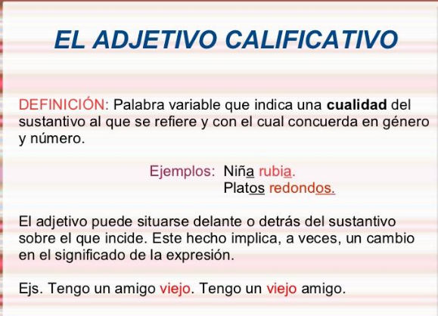
- Cambia los adjetivos calificativos, por otro similar
Un día una linda y simpática princesa se encontró con un feo y malvado brujo.
El brujo convirtió a la bella princesa en un perro peludo.

Un día una ___________ y___________ princesa se encontró con un________ y ___________brujo. El brujo convirtió a la princesa en un perro ______________.

